Oтчёт по лабораторной работе

Установка и конфигурация операционной системы на виртуальную машину

Назарьева Алена Игоревна НФИбд-03-18

Содержание

# Цель работы

Приобретение практических навыков установки операционной системы на виртуальную машину, настройки минимально необходимых для дальнейшей работы сервисов.

# Выполнение лабораторной работы

1. Запустила виртуальную машину, введя VirtualBox в командной строке. (рис. -fig. 1)

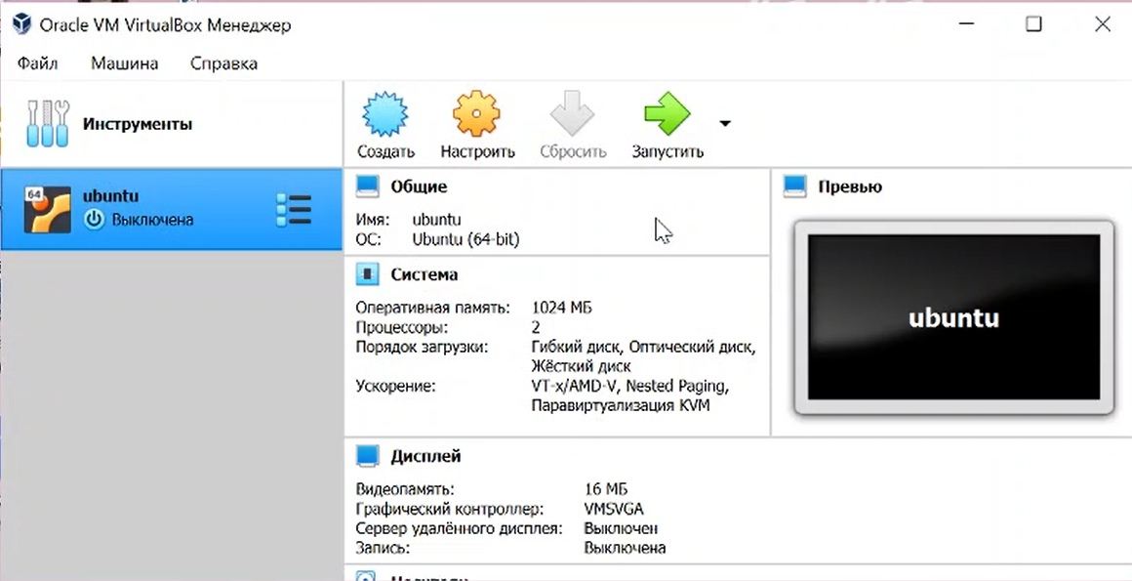

Figure 1: запуск виртуальной машины

Создала новую виртуальную машину. Для этого в VirtualBox выбрала Машина->Создать. (рис. -fig. 2)

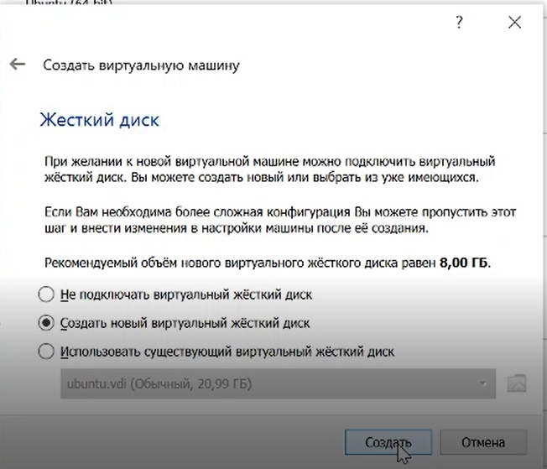

Figure 2: создание машины

Указала имя виртуальной машины — Centos, тип операционной системы — Linux, RedHat. Указала размер основной памяти виртуальной машины — 1024 МБ (рис. -fig. 3)

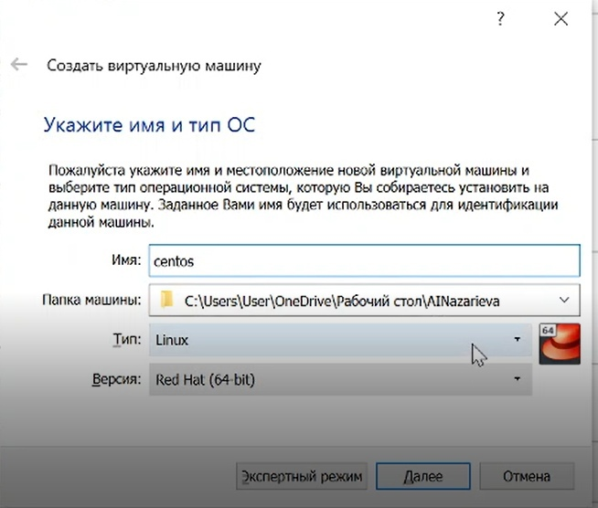

Figure 3: имя машины

Изменила хост-комбинацию на Menu (рис. -fig. 4)

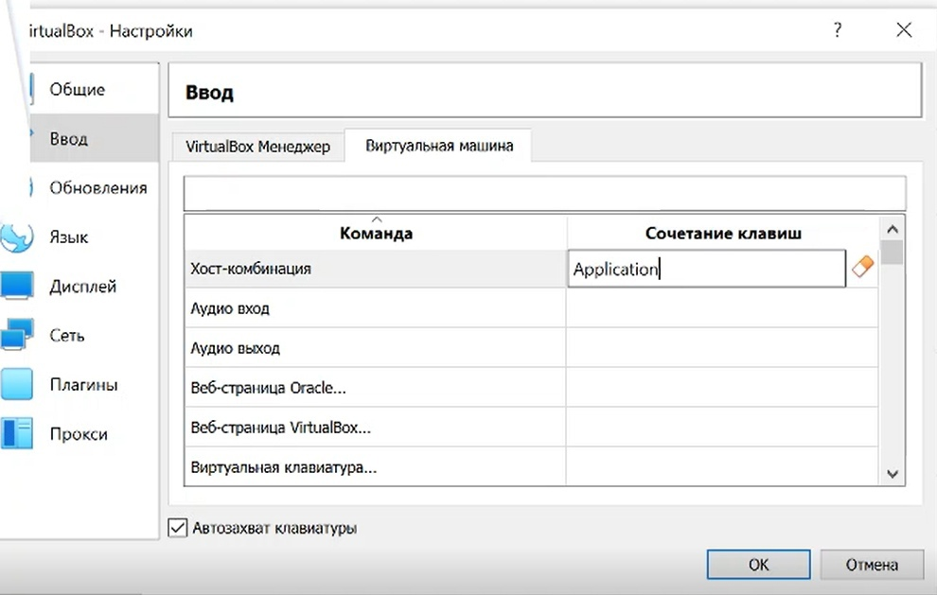

Figure 4: замена хост-комбинации

Создала новую виртуальную машину. Для этого в VirtualBox выбрала Машина->Создать. Указала типа машины-VirtualBox Disk Image (рис. -fig. 5)

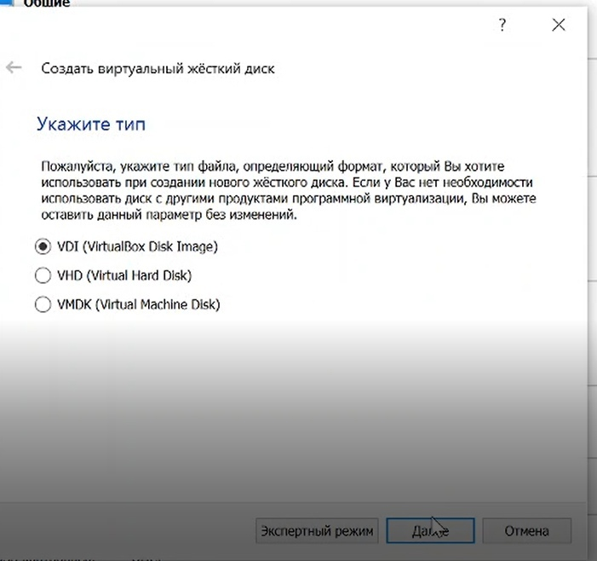

Figure 5: тип машины

Указала формат хранения-динамический виртуальный жесткий диск (рис. -fig. 6)

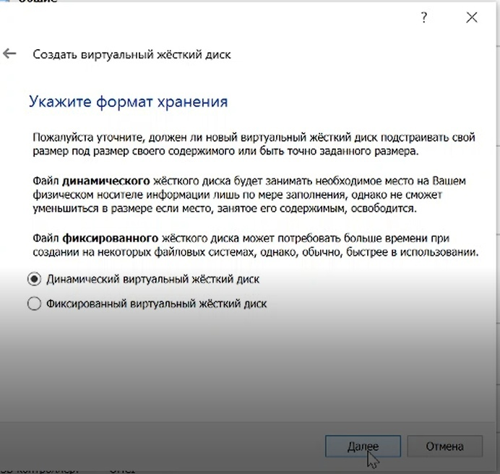

Figure 6: формат хранения

Задала размер диска — 20 ГБ и его расположение (рис. -fig. 7)

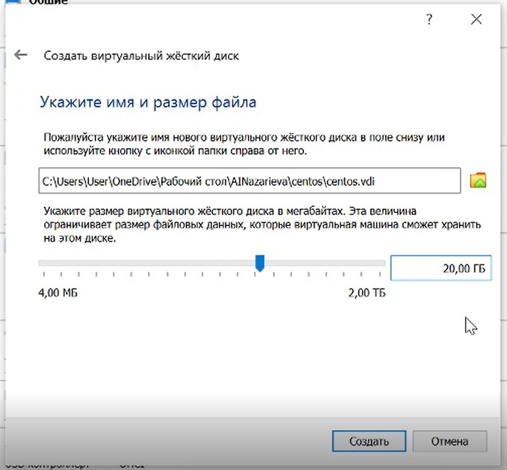

Figure 7: размер диска

Выбрала в VirtualBox Свойства->Носители виртуальной машины Centos. Добавить новый привод оптических дисков и выбрать образ CentOS (рис. -fig. 8)

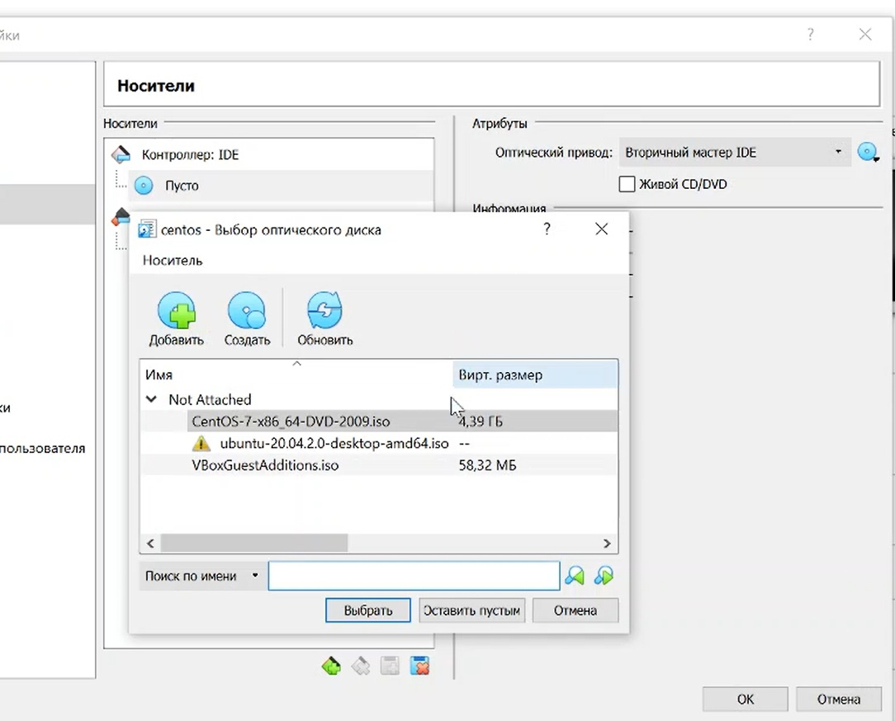

Figure 8: образ

1. Запустила виртуальную машину (рис. -fig. 9)

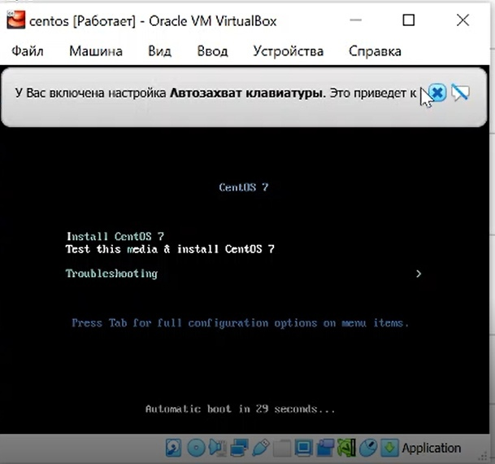

Figure 9: запуск машины

Установила русский язык для интерфейса (рис. -fig. 10)

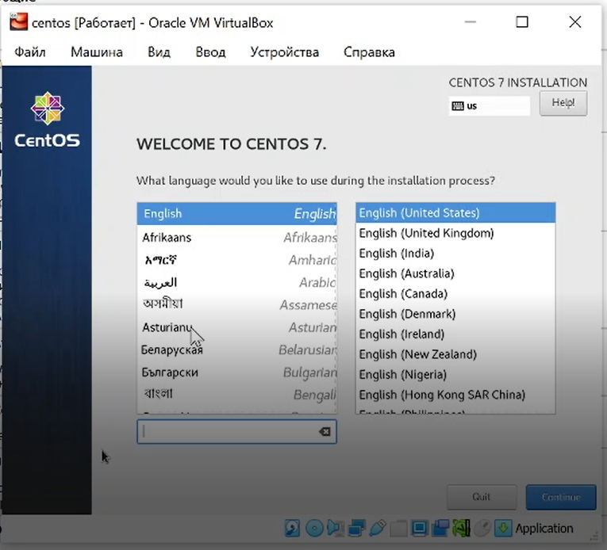

Figure 10: язык интерфейса

Указала часовой пояс «Москва» (рис. -fig. 11)

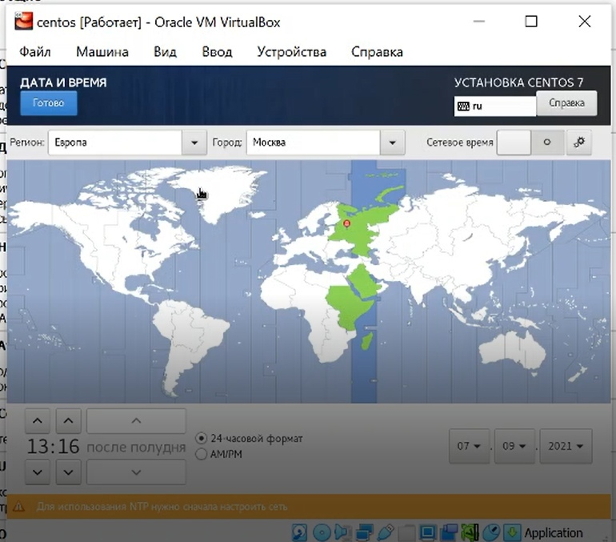

Figure 11: часовой пояс

Выбрала раскладку клавиатуры англйискую (рис. -fig. 12)

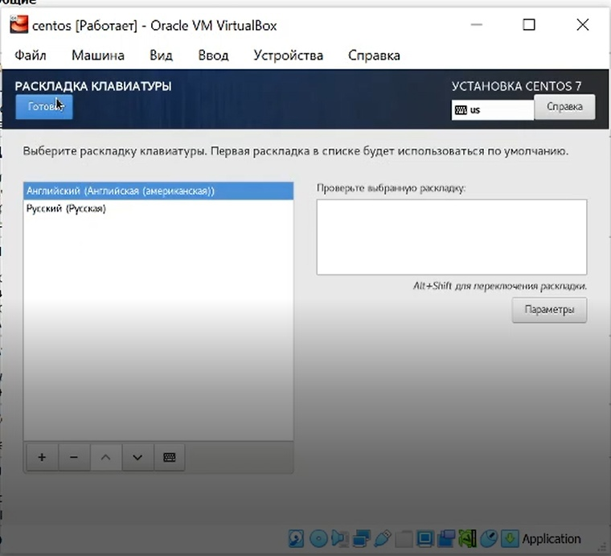

Figure 12: раскладка клавиатуры

Выбрала программы (рис. -fig. 13)

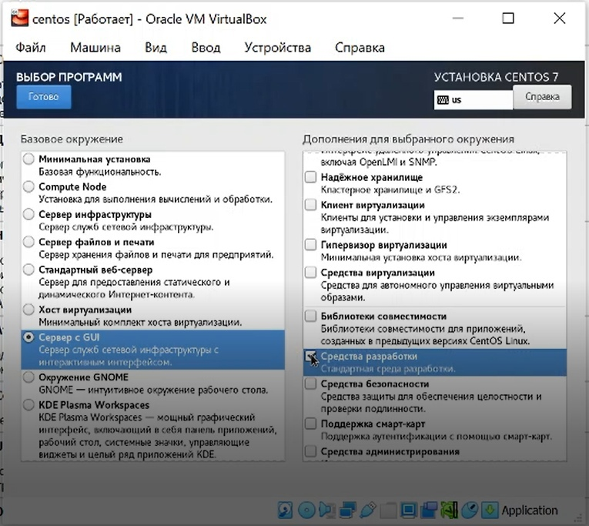

Figure 13: выбор программ

Выключила kdump (рис. -fig. 14)

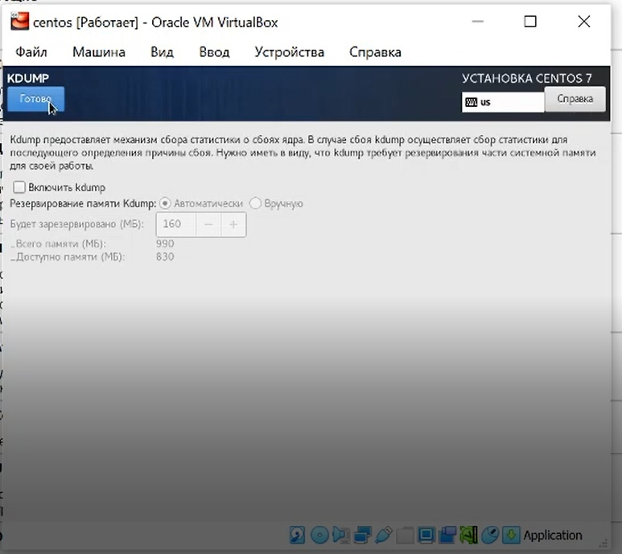

Figure 14: kdump

В качестве имени машины указала «ainazarieva.localdomain» и подключила ethernet (рис. -fig. 15)

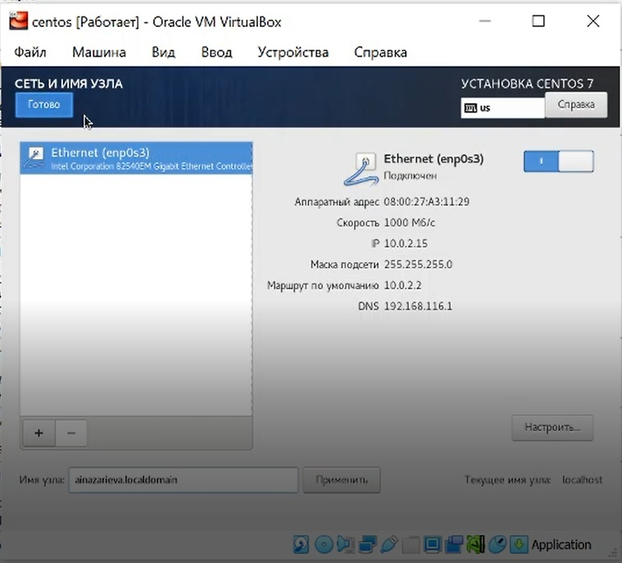

Figure 15: ethernet

Установила пароль для root (рис. -fig. 16)

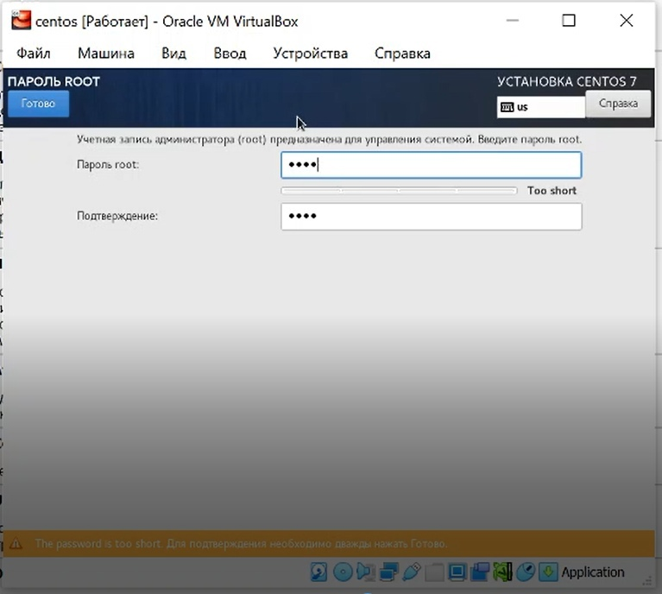

Figure 16: пароль для root

Создала пользователя ainazarieva (рис. -fig. 17)

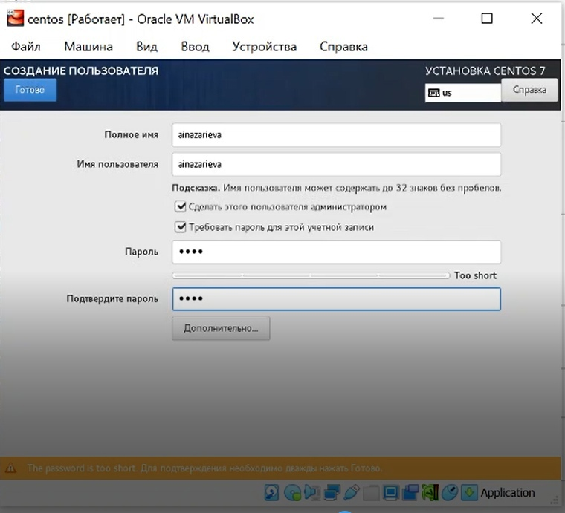

Figure 17: создание пользователя

Принимаю лицензионное соглашение (рис. -fig. 18)

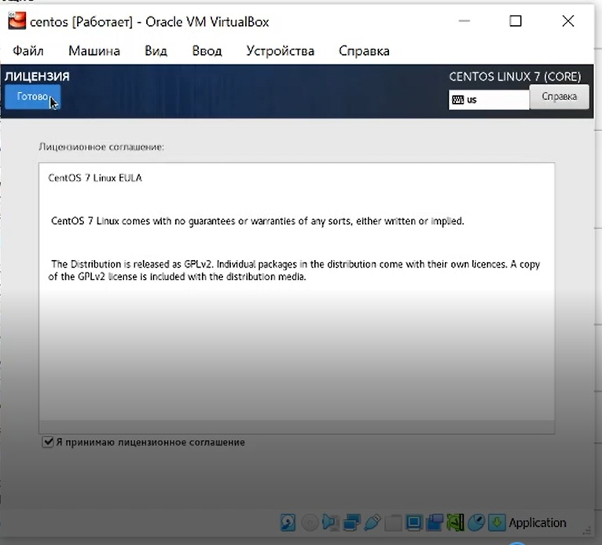

Figure 18: лицензионное соглашение

Подключиться к виртуальной машине с помощью созданной учётной записи (рис. -fig. 19)

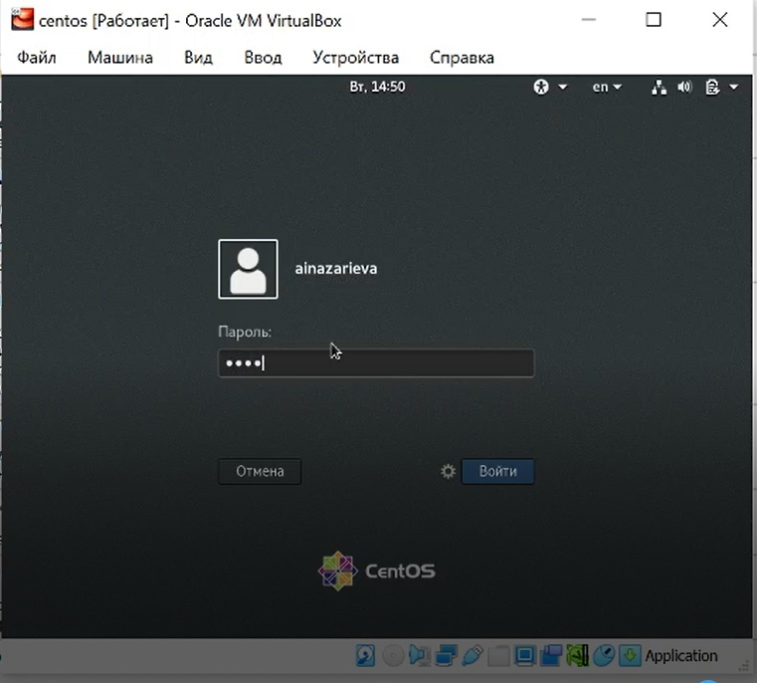

Figure 19: поключение

Через Устройства подключила образ диска Дополнений гостевой ОС(рис. -fig. 20)

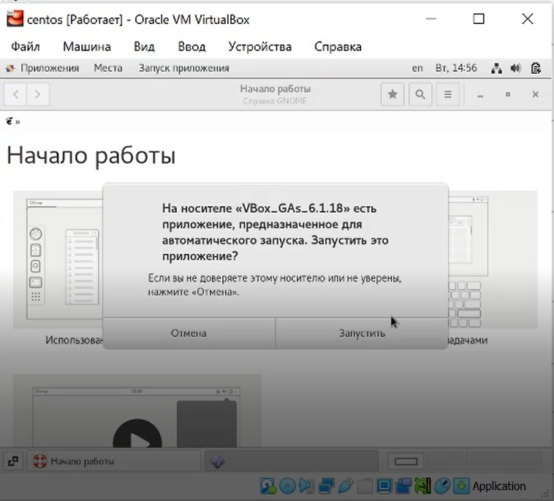

Figure 20: образ диска дополнений

На виртуальной машине запустила терминал, перешла под учетную запись root с помощью команды su. С помощью команды yum update обновила системные файлы и установила необходимые программы, например, mc: yum update (рис. -fig. 21) yum install mc (рис. -fig. 22)

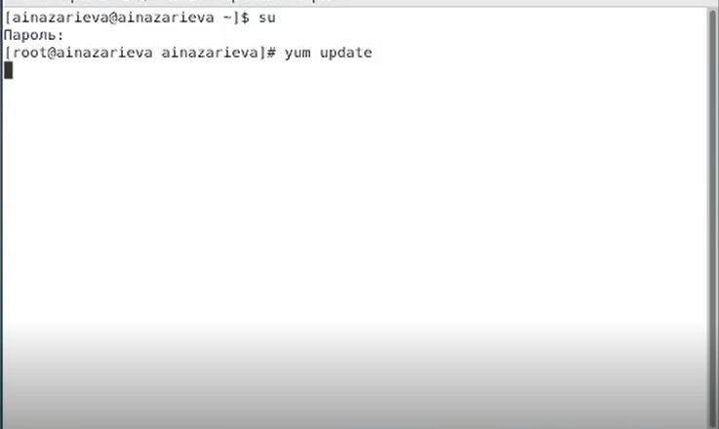

Figure 21: установка необходимых программ

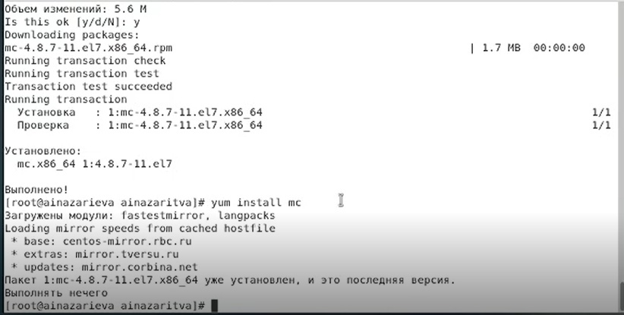

Figure 22: установка редактора

# Выводы

В результате проделанной работы я Приобрела практические навыки установки операционной системы на виртуальную машину, настройки минимально необходимых для дальнейшей работы сервисов.